國家發展委員會 新聞稿
國發會第102次委員會議新聞稿
發布日期：111年9月19日
發布單位：國會及新聞聯絡中心
國發會今(19)日召開第102次委員會議，111年整體公共建設計畫截至8月底執行金額為2,884億元，計畫經費達成率為52.63%，與去(110)年同期相較，上升2.88個百分點，經費達成率及執行金額均優於近15年各年同期。主委龔明鑫表示，明(112)年度整體公共建設預算規模接近6,000億元，較今年度增加1,460億元，期許各部會督促所屬，用公共建設穩固經濟發展根基，讓台灣在疫情後能繼續大步向前邁進。
為優化產業發展環境，國發會今日邀集經濟部、勞動部等相關部會討論「產業五大要素優化政策執行情形」，會中報告指出，相關部會在水、電、地、人才、勞工等五面向，除以專案協助廠商媒合產業用地與勞動力需求外，更積極進行水資源與綠能開發，同時，依據未來產業人力需求，設立半導體、人工智慧、智慧製造、循環經濟、金融等五大領域之研究學院，厚實產業發展韌性。
此外，在穩定區域水源調度方面，國發會今日審查通過經濟部陳報「濁幹線與北幹線串接工程計畫」(草案)，本計畫將串接濁水溪及曾文溪水源，恢復雲林與嘉南地區灌溉用水調度能力，發揮北水南引與南水北調功能，除提升區域供水韌性外，本案亦將於斜張橋渡槽上方空間設置自行車道，供民眾體驗水圳綠道之生態環境，帶動地方觀光發展。
一、加強政府公共投資，持續推升經濟發展動能
國發會於今日委員會議，就整體公共建設計畫截至8月底之執行情形提出報告。今年整體公共建設計畫截至8月底之計畫經費達成率為52.63%，較去年同期上升2.88個百分點，執行金額2,884億元，亦較去年同期增加約64億元。龔主委強調今年公共建設經費執行，優於近15年各年同期，在即將進入最後1季衝刺階段，已請各部會依所訂年底經費達成率目標加強執行，檢討調度公共建設資源於執行績效良好計畫，避免過度集中於年底前執行，俾利提升經費支用效率。
有關前瞻基礎建設計畫第3期(110-111年)公共建設特別預算，截至111年8月底經費執行率97.27%，各項基礎建設均穩健推展中。龔主委指示相關部會應依各項工作預定期程加速執行，並加強管控重要里程碑及工程執行進度，另針對補助型計畫，強化與受補助機關聯繫溝通，共同合作克服計畫執行遭遇困難。
龔主委表示，為持續推升經濟發展動能，確保台灣在疫情過後繼續向前邁進，行政院院會日前通過112年度中央政府總預算及前瞻基礎建設第4期特別預算案，112年整體公共建設預算規模接近6,000億元，較今年大幅增加近1,460億元，成長32%。各部會務必督促所屬儘速規劃推動，及早啟動下年度計畫前置作業，如用地取得、管線遷移、證照取得等，並就可能遭遇之問題，提早研議因應對策，以利112年公共建設順利推動。
本案聯絡人：管制考核處李奇處長
辦公室電話：02-2316-5300#6600
二、強化產業五大要素優化政策，確保產業穩定發展
國發會今日召開第102次委員會議，會中就經濟部、國發會及勞動部提報「產業五大要素優化政策執行情形」案進行討論。
龔明鑫主委表示，相關部會執行「產業五大要素優化政策」迄今已累積相當成效，預計可滿足三大投資方案、再生能源及半導體業等兆元投資的廠商的未來需求。但為因應未來國家長期發展及投資需要，主席裁示，各部會需就長期結構進行調整、提早布局以做準備。
土地盤點部分，經濟部自2018年推動方案以來，已有效釋出1,743公頃土地，就「清查空置產業用地」、「立體化更新」、長期開發合作及一條龍服務來做精進。未來與台糖合作開發的中埔、水上等產業園區，請確實開發，滿足未來需求。
「產業穩定供電」部分，政府將配合２０２５能源轉型政策，將持續推動「低碳、減煤及發展再生能源」之政策。另外，針對極端氣候的變化及電力負載的情形，經濟部未來將會強化電網韌性，就「電力供給」、「電力調度」、「電網管理」、「風控及組織管理」與「負載端資源」等五大項目進行精進。
穩定供水要素方面，自106年迄今累計增加每日175萬噸水源，相較於全台16%用水量，滿足產業及民生需求。然而，極端氣候益發劇烈，去年台灣經歷百年大旱，為因應此情勢，經濟部重新檢討各區水資源基本計劃，未來將致力打造「西部廊帶供水管網珍珠串」、擴大伏流水應用，持續提升水源供水及備援能力。
人才和人力要素優化部分，龔主委指示，此對台灣經濟及各面向發展至關重要，應同步提升質與量。在質的提升方面，應針對本土人才的數位能力及國際視野的進行提升，尤其高階人才部分，透過「國家重點領域產學合作及人才培育創新條例」及雙語政策，應同步強化。量的部分，國發會將與各部會合作，強化國際攬才及國際學生招募，持續優化外國人在台工作環境。台灣近年基層勞力需求孔急，勞動部推動「產業缺工專案推動方案」，針對特定缺工產業進行協助；另外針對「移工留才久用方案」，針對在台工作之資深移工，協助提升技能後取得永居資格，以因應國內勞動力需求增加。適時建立跨部會常態性合作機制，加速推動成效。
本案聯絡人：管制考核處鄒勳元副處長、丁筱真科長
聯絡電話：02-2316-5300#6601、6640
三、國發會審議通過經濟部陳報「濁幹線與北幹線串接工程計畫」，恢復濁水溪濁幹線與嘉南大圳北幹線串接及灌溉用水相互調度能力，提高雲林、嘉義、台南地區供水穩定。
國發會今日召開委員會議審議通過行政院交議，經濟部陳報「濁幹線與北幹線串接工程計畫」(草案)一案，將依決議函報行政院核定，可串聯濁水溪與曾文溪水源，恢復雲林與嘉南地區灌溉用水相互調度能力，並減少曾文-烏山頭水庫系統農業供水量，增加水庫運用水量每年最大約1,100萬立方公尺，同時促進民生、工業與農業用水供水穩定，具北水南引與南水北調功能，提高雲林、嘉義、台南地區供水穩定。
本計畫屬行政院110年8月核定「臺灣各區水資源經理基本計畫」強化區域供水管網改善工作項下重點工作，本計畫主要工作包含「濁幹線渠道改善及增設調蓄池工程」、「北港溪過河段工程」及「北幹線東石支線渠道改善工程」，其圳路改善總長度約28公里、調蓄池約44萬立方公尺、沉砂池、退水路及斜張橋型式渡槽等設施，將可雙向送水。未來搭配已核定「曾文南化聯通管工程計畫」、「台南山上淨水場供水系統改善工程計畫」與「曾文水庫放水渠道及擴大抽泥工程計畫」等調度管線，可充分利用南部區域水資源，以強化區域供水韌性。
本計畫透過圳路改善，可提升濁水溪與曾文溪水源互相調度功能，在濁水溪豐水期(每年6~11月)有剩餘流量，可南引濁水溪水源支援嘉南大圳北幹線灌區，取代原應由曾文-烏山頭水庫供應農業水量，盡量蓄升水庫供枯水期運用；再者若發生特殊枯旱事件，濁水溪川流量不足，可透過本調度系統由水庫水源北調支援濁幹線灌區，水源調度將更加靈活。計畫內另於斜張橋渡槽上方空間設置自行車道，將可串聯北港溪兩岸現有自行車道，提供民眾體驗整體水圳綠道之休閒遊憩功能，可具穩定雲林、嘉義、台南地區供水與帶動地方觀光發展的多元效益。
本案聯絡人：國土區域離島發展處彭紹博處長
聯絡電話：02-2316-5300#5317
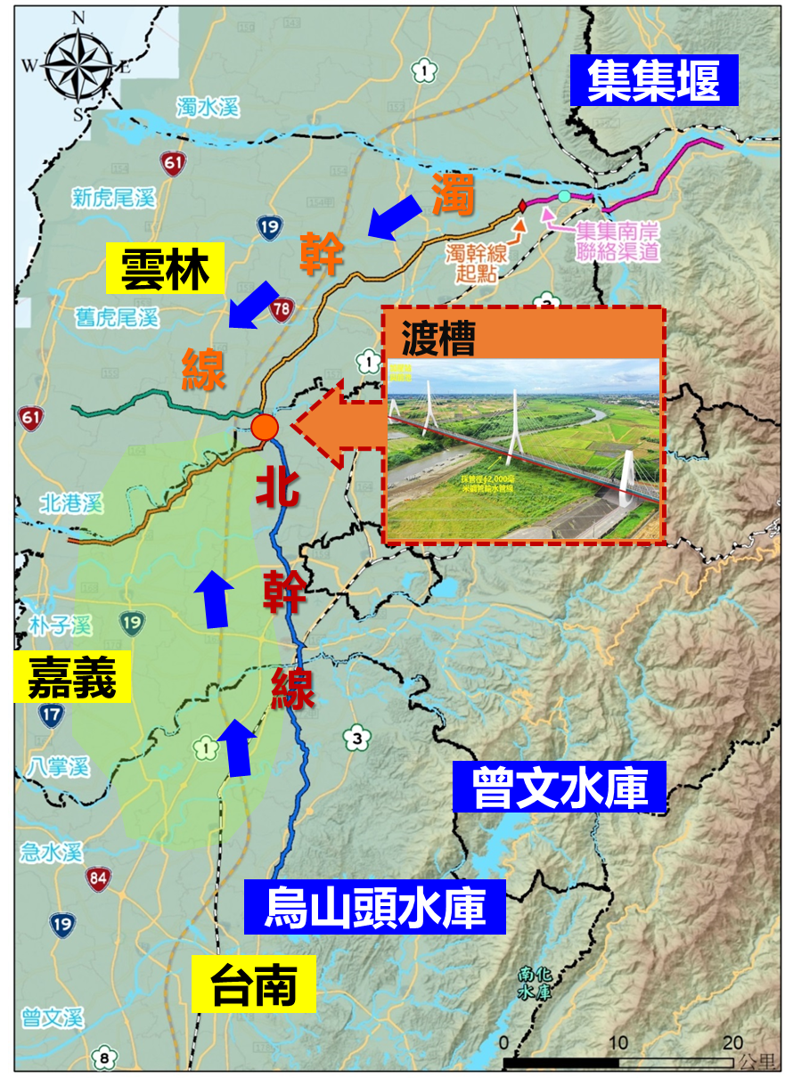
濁幹線與北幹線串接工程示意圖

